#### **1、原理**

布隆过滤器的**巨大用处**就是，能够迅速判断一个元素是否在一个集合中。因此他有如下三个使用场景:

1. 网页爬虫对URL的去重，避免爬取相同的URL地址
2. 反垃圾邮件，从数十亿个垃圾邮件列表中判断某邮箱是否垃圾邮箱（同理，垃圾短信）
3. 缓存击穿，将已存在的缓存放到布隆过滤器中，当黑客访问不存在的缓存时迅速返回避免缓存及DB挂掉。

OK，接下来我们来谈谈布隆过滤器的原理  
其内部维护一个全为0的bit数组，需要说明的是，布隆过滤器有一个误判率的概念，误判率越低，则数组越长，所占空间越大。误判率越高则数组越小，所占的空间越小。

假设，根据误判率，我们生成一个10位的bit数组，以及2个hash函数（f1,f2f1,f2），如下图所示(生成的数组的位数和hash函数的数量，我们不用去关心是如何生成的，有数学论文进行过专业的证明)。  
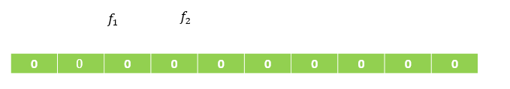

假设输入集合为(N1,N2N1,N2),经过计算f1(N1)f1(N1)得到的数值得为2，f2(N1)f2(N1)得到的数值为5，则将数组下标为2和下表为5的位置置为1，如下图所示  
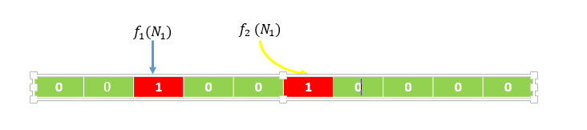

同理，经过计算f1(N2)f1(N2)得到的数值得为3，f2(N2)f2(N2)得到的数值为6，则将数组下标为3和下表为6的位置置为1，如下图所示  
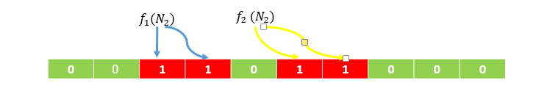

这个时候，我们有第三个数N3N3，我们判断N3N3在不在集合(N1,N2N1,N2)中，就进行f1(N3)，f2(N3)f1(N3)，f2(N3)的计算

1. 若值恰巧都位于上图的红色位置中，我们则认为，N3N3在集合(N1,N2N1,N2)中
2. 若值有一个不位于上图的红色位置中，我们则认为，N3N3不在集合(N1,N2N1,N2)中

以上就是布隆过滤器的计算原理，下面我们进行性能测试，

#### **2、性能测试**

代码如下:

##### **(1)新建一个maven工程，引入guava包**

<dependencies>

<dependency>

<groupId>com.google.guava</groupId>

<artifactId>guava</artifactId>

<version>22.0</version>

</dependency>

</dependencies>

##### **(2)测试一个元素是否属于一个百万元素集合所需耗时**

package bloomfilter;

import com.google.common.hash.BloomFilter;import com.google.common.hash.Funnels;import java.nio.charset.Charset;

public class Test {

private static int size = 1000000;

private static BloomFilter<Integer> bloomFilter = BloomFilter.create(Funnels.integerFunnel(), size);

public static void main(String[] args) {

for (int i = 0; i < size; i++) {

bloomFilter.put(i);

}

long startTime = System.nanoTime(); // 获取开始时间

//判断这一百万个数中是否包含29999这个数

if (bloomFilter.mightContain(29999)) {

System.out.println("命中了");

}

long endTime = System.nanoTime(); // 获取结束时间

System.out.println("程序运行时间： " + (endTime - startTime) + "纳秒");

}

}

输出如下所示

命中了

程序运行时间： 219386纳秒

也就是说，判断一个数是否属于一个百万级别的集合，只要0.219ms就可以完成，性能极佳。

##### **(3)误判率的一些概念**

首先，我们先不对误判率做显示的设置，进行一个测试，代码如下所示

package bloomfilter;

import java.util.ArrayList;import java.util.List;

import com.google.common.hash.BloomFilter;import com.google.common.hash.Funnels;

public class Test {

private static int size = 1000000;

private static BloomFilter<Integer> bloomFilter = BloomFilter.create(Funnels.integerFunnel(), size);

public static void main(String[] args) {

for (int i = 0; i < size; i++) {

bloomFilter.put(i);

}

List<Integer> list = new ArrayList<Integer>(1000);

//故意取10000个不在过滤器里的值，看看有多少个会被认为在过滤器里

for (int i = size + 10000; i < size + 20000; i++) {

if (bloomFilter.mightContain(i)) {

list.add(i);

}

}

System.out.println("误判的数量：" + list.size());

}

}

输出结果如下

误判对数量：330

如果上述代码所示，我们故意取10000个不在过滤器里的值，却还有330个被认为在过滤器里，这说明了误判率为0.03.即，在不做任何设置的情况下，默认的误判率为0.03。  
下面上源码来证明：  
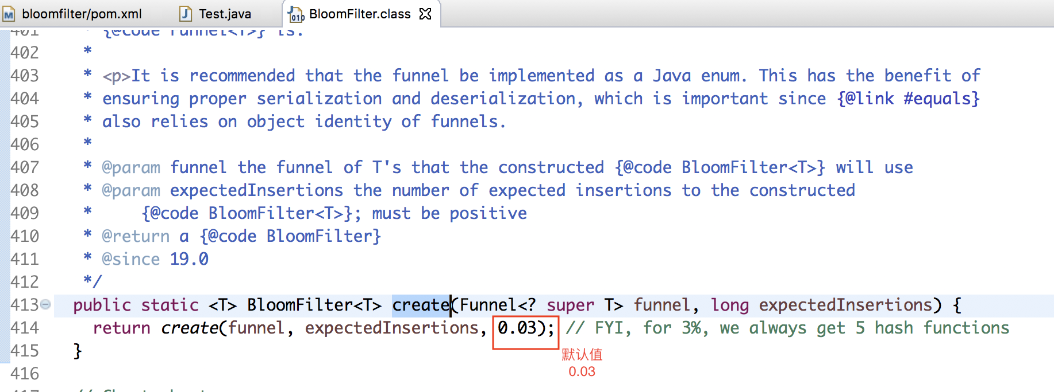

接下来我们来看一下，误判率为0.03时，底层维护的bit数组的长度如下图所示  
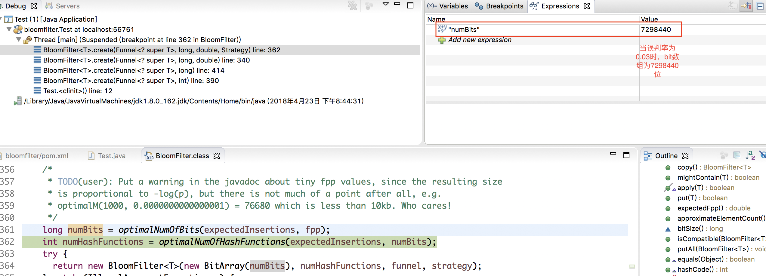

将bloomfilter的构造方法改为

private static BloomFilter<Integer> bloomFilter = BloomFilter.create(Funnels.integerFunnel(), size,0.01);

即，此时误判率为0.01。在这种情况下，底层维护的bit数组的长度如下图所示  
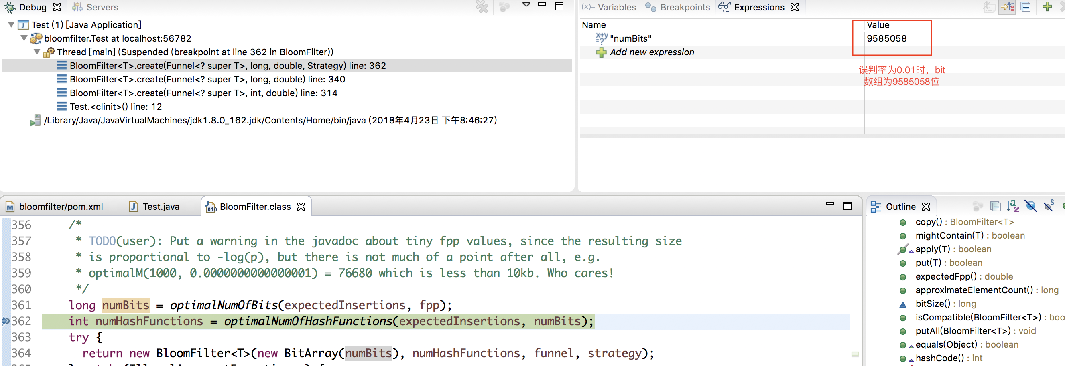  
由此可见，误判率越低，则底层维护的数组越长，占用空间越大。因此，**误判率实际取值，根据服务器所能够承受的负载来决定，不是拍脑袋瞎想的。**

#### **3、实际使用**

redis伪代码如下所示

String get(String key) {

String value = redis.get(key);

if (value == null) {

if(!bloomfilter.mightContain(key)){

return null;

}else{

value = db.get(key);

redis.set(key, value);

}

}

return value；

}

**优点:**

1. 思路简单
2. 保证一致性
3. 性能强

**缺点**

1. 代码复杂度增大
2. 需要另外维护一个集合来存放缓存的Key
3. 布隆过滤器不支持删值操作